En la Ciudad de Aguascalientes, Ags., siendo las 09:00 (nueve) horas del día 07 de abril de 2026, conforme a los antecedentes, al haberse realizado el procedimiento LPN N° E/901045968-002-2026 y LPN N° E/901045968-012-2026 y al persistir la necesidad de contratar, (se solicitó al área requirente que confirmara persiste la necesidad), la convocante optó por el supuesto de excepción previsto en el artículo 63 fracción VI de la Ley de Adquisiciones, Arrendamientos y Servicios del Estado de Aguascalientes y sus Municipios, esto está establecido en la Convocatoria AD E/002-2026, por lo que en cumplimiento a lo dispuesto en los artículos 134 de la Constitución Política de los Estados Unidos Mexicanos, el artículo 54 fracción III, 59, 60 y 63 fracción VI de la Ley de Adquisiciones, Arrendamientos y Servicios del Estado de Aguascalientes y sus Municipios, el artículo 33 fracción IV del Estatuto de la Ley Orgánica de la Universidad Autónoma de Aguascalientes, el artículo 7 fracción XIII, artículo 88 y 89 del Reglamento de Control Patrimonial de la UAA y los artículos 7, 8 y 20 del Manual Único de Adquisiciones, Arrendamientos y Servicios de la Universidad Autónoma de Aguascalientes y las demás disposiciones vigentes en la materia, la Universidad Autónoma de Aguascalientes, el Departamento de Compras de la Dirección General de Finanzas, sita en edificio 222 planta baja de Av. Universidad N° 940, Ciudad Universitaria C.P. 20100, en la ciudad de Aguascalientes, Ags., México, con número de teléfono (449) 910 7484 y 910 7486 se convocó a los interesados a participar en el proceso de Adjudicación Directa AD E/002-2026, para la Contratación Servicios de Mantenimiento Preventivo de Vehículos, Adquisición de llantas y Servicio de Monitoreo por GPS de Unidades del Padrón Vehicular para el Depto. de Servicios Generales de la DGIU de la Universidad Autónoma de Aguascalientes, con “Fondo Ordinario Estatal, conforme al oficio DGF/DPAF-050/2026 y Fondo Ordinario Estatal y Ordinario Propios conforme al oficio DGF/DPAF-140/2026”.------------------------------------------------------------------------------------------------------------------------------------------------------------------------------------------------------------------------------------------------
De conformidad con lo establecido en el artículo 57 de la Ley, así como la fracción II del artículo 5 y artículo 31 del Manual Único de Adquisiciones, Arrendamientos y Servicios de la Universidad Autónoma de Aguascalientes, se informa que el área requirente en este procedimiento es aquella establecida en el Anexo “2” de la Convocatoria AD E/002-2026, quienes realizaron y suscribieron los dictámenes técnicos en donde constan los análisis y evaluaciones a la documentación técnica y económica de este procedimiento, que se agregan a la presente acta como “Anexo 1” y “Anexo 1.1”. Así mismo, se hace constar que la documentación administrativa presentada y la revisión correspondiente por parte de la Dirección General de Finanzas, a través de su titular la Mtra. en Admón. Anargelia García Silva, el Departamento de Compras la Lic. en Der. Virginia de los Ángeles Mariscal Bernal, se hace constar en el Anexo “2”, de la presente acta------------------------------------------------------------------------------------------------------------------------------------------------------------------------------------------
----------------------------------------------------------------Antecedentes-------------------------------------------------------------------------------------------------------------------------------------------------------------------------------------------------------------------------------------------
De conformidad al calendario la convocante realizó al día 31 de marzo de 2026 la inscripción de 03 (tres) propuestas presentadas en forma y tiempo por los correspondientes invitados, siendo:------------------------------------------------------------ ---------------------------------------------------------------------------------------------------------------------------------------------------------------
 | LICITANTE
1 | LLANTERA AGUASCALIENTES S.A DE C.V.
2 | CRUZ TOVAR MARTINEZ
3 | SOSTIC, S.A. DE C.V.
----------------------------------------------------------------------------------------------------------------------------------------------------------------
Conforme a las facultades señaladas y con base a la revisión técnica, económica y administrativa, tomando en cuenta que la adjudicación se realiza conforme a lo establecido en el numeral III de la Convocatoria, “La adjudicación en este proceso de AD derivado de las partidas desiertas de licitación será de la siguiente manera: ------------------------------------------------Partida 2 (con 26 subpartidas): Se adjudicará por partida individual, al licitante que presente la propuesta solvente con precio más bajo.------------------------------------------------------------------------------------------------------------------------------------------
Partida 3 (con 61 subpartidas): Se adjudicará por partida individual, al licitante que presente la propuesta solvente con precio más bajo.------------------------------------------------------------------------------------------------------------------------------------------
Partida 5: Se adjudicará por partida individual, al licitante que presente la propuesta solvente con precio más bajo, utilizando el criterio de evaluación binario, mediante el cual sólo se adjudicará a quien cumpla los requisitos establecidos por la convocante y oferte el precio más bajo, siempre y cuando éste resulte conveniente. Los precios ofertados que se encuentren por debajo del precio conveniente, podrán ser desechados por la convocante. ------------------------------------------
---------------------------------------------------------------------------------------------------------------------------------------------------------------Los precios que el invitado ofertó para la partida en la que participa, consta a continuación:--------------------------------------
------------------------------------------------------------------------------------------------------------------------------------------------------------------------------------------------------------------------------------------------------------------------------------------------------------------------------
---------------------------------------------------------------------------------------------------------------------------------------------------------------
----------------------------------------------------------------------------------------------------------------------------------------------------------------
----------------------------------------------------------------------------------------------------------------------------------------------------------------
----------------------------------------------------------------------------------------------------------------------------------------------------------------
Con fundamento en el artículo 55, 56, 57 y 62 fracción IV de la Ley de Adquisiciones, Arrendamientos y Servicios del Estado de Aguascalientes y sus Municipios, de conformidad a lo establecido en el numeral II y III de las bases que norman este proceso, se realizó el análisis detallado de la proposición (documentación administrativa, propuesta técnica y económica), con los requisitos solicitados en la convocatoria. Por lo que se determina el siguiente: --------------------------------------------------------------------------------------------------------------------------------------------------------------------------------------------------------------------------------------------------------------------------------------ANÁLISIS ---------------------------------------------------------------------------
----------------------------------------------------------------------------------------------------------------------------------------------------------------
Se hace constar que de las propuestas presentadas conforme al artículo 55 de la Ley de Adquisiciones, Arrendamientos y Servicios del Estado de Aguascalientes y sus Municipios y lo establecido en el numeral II y III de la Convocatoria señalada al rubro, la convocante verifica que las proposiciones cumplan con los requisitos solicitados en la convocatoria, haciéndose constar la revisión técnica y administrativa en Anexo “1” y Anexo “1.1” en (27 páginas) y Anexo “2” en (17 páginas) de la presente acta: ----------------------------------------------------------------------------------------------------------------------------------------------------------------------------------------------------------------------------------------------------------------------------------------------------------------
 | Licitante | Partidas ofertadas y revisión técnica
1 | LLANTERA AGUASCALIENTES S.A DE C.V. | Oferta en la partida: 3 (61 subpartidas).  Documentos Apartado II, presenta y no cumple, conforme lo establecido y detallado en los Anexos 1, 1.1 y 2. Presentando los siguientes incumplimientos:  Anexo 1, Punto II.5 Especificaciones técnicas:  En la convocatoria se solicita:  “Especificaciones técnicas: El licitante deberá presentar su propuesta, con una descripción amplia, detallada y legible de los bienes ofertados, ajustándose a los requisitos mínimos establecidos para los bienes en el Anexo "1", indicando la partida, descripción, unidad de medida, cantidad, marca y modelo de los bienes ofertados. Las características establecidas en esta convocatoria son las mínimas requeridas pudiendo ofertarse bienes de características superiores. El licitante deberá modificar el anexo “1” conforme a lo realmente ofertado en su propuesta.  Se deberán entregar los anexos correspondientes, según en las partidas para las cuales presenten propuesta.”  El participante No Presenta Anexo”1” confome lo solicitado en la convocatoria, por lo que incumple con el requisito.  Anexo 2, Punto II.2.7 Constancia de situación fiscal del INFONAVIT:  En la convocatoria se solicita:  “Constancia de situación fiscal del INFONAVIT*, Según las Reglas para la Obtención de la Constancia de situación fiscal en Materia de Aportaciones Patronales y Entero de descuentos, Código Fiscal de la Federación, Artículo 32-D……  (A excepción de la constancia número 2.6, deberán presentarse las diversas opiniones de cumplimiento, vigentes, en sentido positivo o sin adeudo, con una vigencia no mayor a 30 días de la fecha del acto de Recepción y Apertura de Propuestas, es decir, dentro de una vigencia del 28 de febrero al 31 de marzo de 2026).  * Las opiniones de cumplimientos de obligaciones fiscales SAT, IMSS, INFONAVIT, SEFI, deberán presentarse al corriente, sin adeudo, con opinión positiva, vigentes y sin excepción, con el código de validación QR, mismo que deberá estar legible; en caso contrario, se procederá conforme a lo establecido en el numeral III. Requisitos y consideraciones, A) DESECHAMIENTO DE PROPUESTAS. Subnumeral 12.”  El participante presenta captura de pantalla de la pagina Infonavit.org.mx, de estar en mantenimiento.  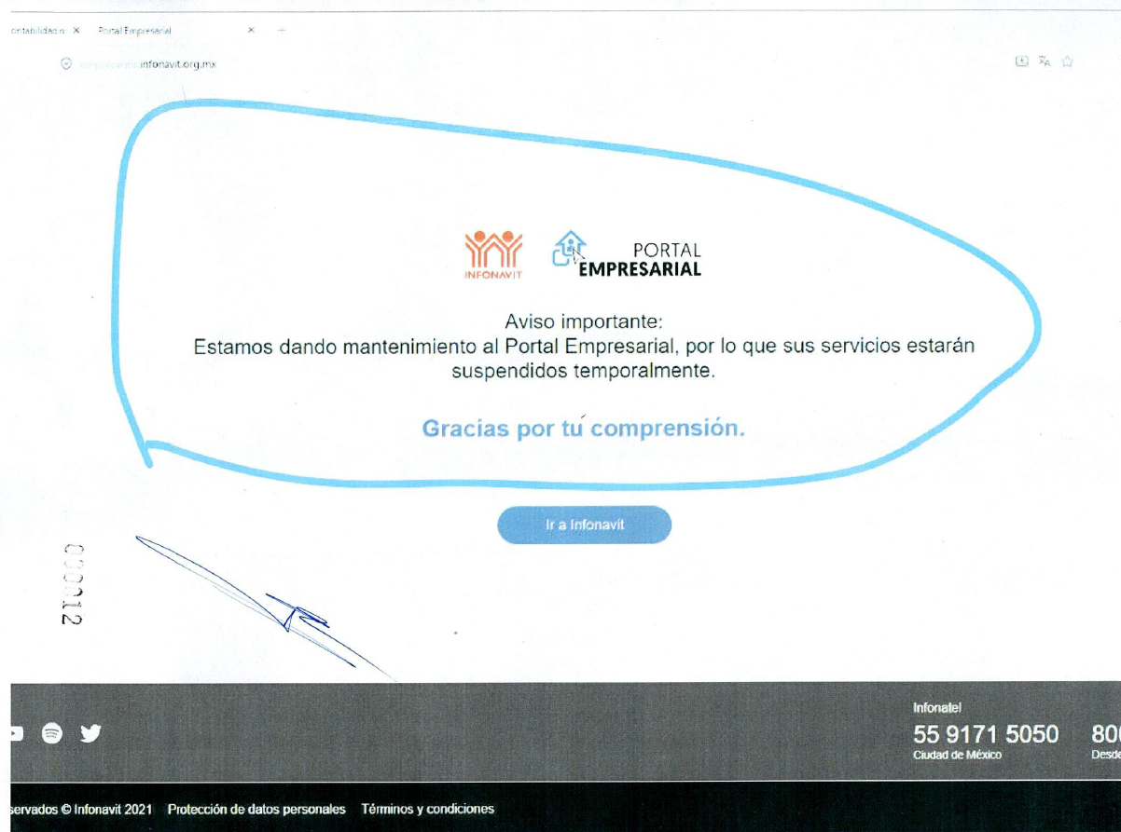  Expuesto lo anterior el participante no cumple con lo solicitado ya que no es posible determinar si tiene o no créditos fiscales a su cargo, firmes o no; al no haber exhibido las Opiniones o Constancias  Anexo 2, Punto II.2.8, Anexo 2, Punto II.2.7 Constancia de situación fiscal del INFONAVIT:  En la convocatoria se solicita:  “Opinión de Situación Fiscal de Cumplimiento de Obligaciones Estatales emitida por la Secretaría de Finanzas del Estado de Aguascalientes.**  (A excepción de la constancia número 2.6, deberán presentarse las diversas opiniones de cumplimiento, vigentes, en sentido positivo o sin adeudo, con una vigencia no mayor a 30 días de la fecha del acto de Recepción y Apertura de Propuestas, es decir, dentro de una vigencia del 28 de febrero al 31 de marzo de 2026).”  El participante presenta:  Constancia de cumplimiento de obligaciones ante la Secretaría de Finanzas del Estado de Aguascalientes Subsecretaria de Ingresos, Opinión negativa, constancia número 267200/2026. Revisión practicada el día 31 de marzo de 2026.  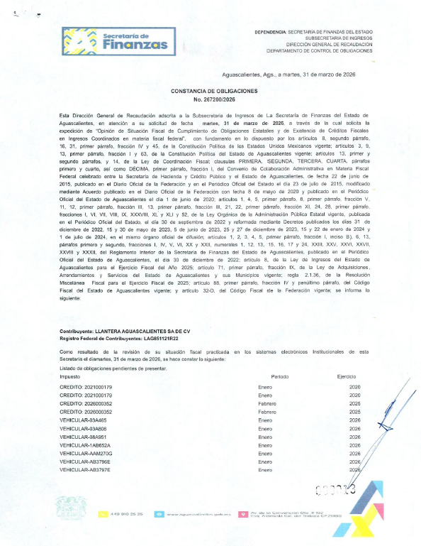  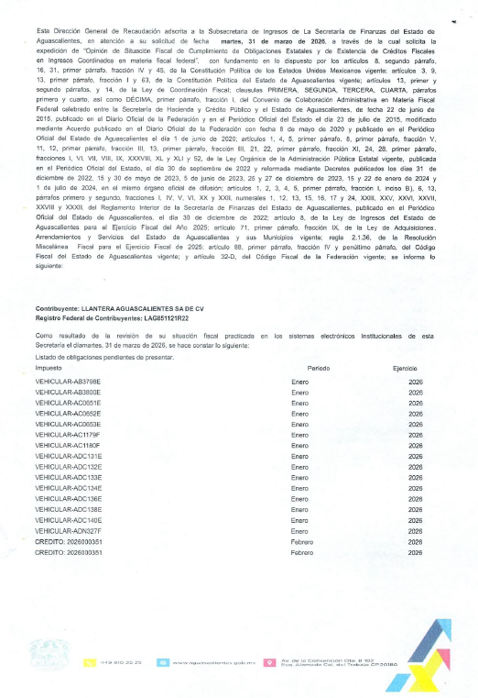  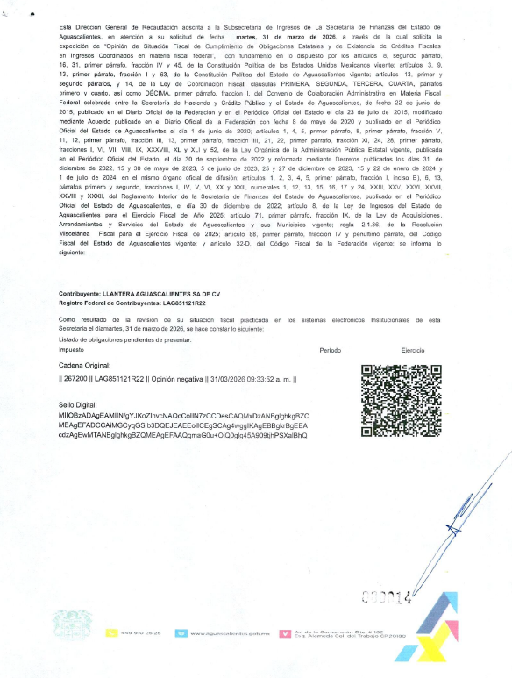  Expuesto lo anterior el participante no cumple con lo solicitado.  Al corroborarse los incumplimientos antes señalados, se determina: “III. Requisitos y consideraciones, A) DESECHAMIENTO DE PROPUESTAS” III.1, III.11 y III.12, en donde se menciona que la convocante desechará las propuestas de los licitantes de conformidad al artículo 50 fracción XV y 57 de la Ley, señalando algunas de las siguientes situaciones: El incumplimiento de alguno de los requisitos establecidos en estas bases, junta de aclaraciones y sus anexos; Cuando se advierta que el licitante no se encuentra al corriente de sus obligaciones fiscales ante el SAT, IMSS, INFONAVIT o Secretaría de Finanzas del Estado de Aguascalientes; o no sea posible determinar si tiene o no créditos fiscales a su cargo, firmes o no; al no haber exhibido las Opiniones o Constancias de cumplimiento respectivas; Cuando se advierta que el licitante no se encuentra al corriente de sus obligaciones fiscales ante el SAT, IMSS, INFONAVIT o Secretaría de Finanzas del Estado de Aguascalientes; o no sea posible determinar si tiene o no créditos fiscales a su cargo, firmes o no; al no haber exhibido las Opiniones o Constancias de cumplimiento respectivas; por lo que de conformidad a los incumplimientos manifestados, conforme a lo señalado en el artículo 55 y 56 de la Ley de las bases de la presente adjudicación, se realiza el desechamiento de manera general del participante LLANTERA AGUASCALIENTES, S.A. DE C.V.  Revisión Técnica realizada por el Dr. Mario Eduardo Zermeño de León, Director General de Infraestructura Universitaria, por el Lic. en B.G.C. José Samuel García Esparza, Jefe del Departamento de Servicios Generales y la Lic. Graciela Valadez Solís, Jefa de Sección de Trasportes Dpto. de Servicios Generales de la DGIU, conforme a los anexos de la Convocatoria ADE 002-2026.  Revisión Administrativa realizada por la Dirección General de Finanzas, a través de su titular la Mtra. en Admón. Anargelia García Silva y el Departamento de Compras, la Lic. en Der. Virginia de los Ángeles Mariscal Bernal.
2 | CRUZ TOVAR MARTINEZ | Oferta en la partida: 2 (26 Subpartidas).  Documentos Apartado II, presenta y cumple de manera general, conforme lo establecido y detallado en los Anexos 1, 1.1 y 2.  Revisión Técnica realizada por el Dr. Mario Eduardo Zermeño de León, Director General de Infraestructura Universitaria, por el Lic. en B.G.C. José Samuel García Esparza, Jefe del Departamento de Servicios Generales y la Lic. Graciela Valadez Solís, Jefa de Sección de Trasportes Dpto. de Servicios Generales de la DGIU, conforme a los anexos de la Convocatoria ADE 002-2026.  Revisión Administrativa realizada por la Dirección General de Finanzas, a través de su titular la Mtra. en Admón. Anargelia García Silva y el Departamento de Compras, la Lic. en Der. Virginia de los Ángeles Mariscal Bernal.
3 | SOSTIC, S.A. DE C.V. | Oferta en la partida: 5  Documentos Apartado II, presenta y cumple de manera general, conforme lo establecido y detallado en los Anexos 1, 1.1 y 2.  Revisión Técnica realizada por el Dr. Mario Eduardo Zermeño de León, Director General de Infraestructura Universitaria, por el Lic. en B.G.C. José Samuel García Esparza, Jefe del Departamento de Servicios Generales y la Lic. Graciela Valadez Solís, Jefa de Sección de Trasportes Dpto. de Servicios Generales de la DGIU, conforme a los anexos de la Convocatoria ADE 002-2026.  Revisión Administrativa realizada por la Dirección General de Finanzas, a través de su titular la Mtra. en Admón. Anargelia García Silva y el Departamento de Compras, la Lic. en Der. Virginia de los Ángeles Mariscal Bernal.
----------------------------------------------------------------------------------------------------------------------------------------------------------------
Conforme a las facultades señaladas y con base a la revisión técnica, económica y administrativa, tomando en cuenta que la adjudicación se realiza conforme a lo establecido en el numeral III de la Convocatoria, “La adjudicación en este proceso de AD derivado de las partidas desiertas de licitación será de la siguiente manera: --------------------------------------------------------------------------------------------------------------
Partida 2 (con 26 subpartidas): Se adjudicará por partida individual, al licitante que presente la propuesta solvente con precio más bajo.-------------------------------------------------------------------------------------------------------------------------------------------------------------------------------------
Partida 3 (con 61 subpartidas): Se adjudicará por partida individual, al licitante que presente la propuesta solvente con precio más bajo.-------------------------------------------------------------------------------------------------------------------------------------------------------------------------------------
Partida 5: Se adjudicará por partida individual, al licitante que presente la propuesta solvente con precio más bajo, utilizando el criterio de evaluación binario, mediante el cual sólo se adjudicará a quien cumpla los requisitos establecidos por la convocante y oferte el precio más bajo, siempre y cuando éste resulte conveniente. Los precios ofertados que se encuentren por debajo del precio conveniente, podrán ser desechados por la convocante. --------------------------------------------------------------------------------------------------------------------------------------------------------------------------------------------------------------------------------------------------------------------------------------------------------------------------
--------------------------------------------------------------------------------------------------------------------------------------------------------------------------------------------------------------------------------------------------------------------ADJUDICACIÓN------------------------------------------------------------------------------------------------------------------------------------------------------------------------------------------------------------------------------------------------------------------
Se resuelve: De conformidad a lo establecido en la convocatoria, del análisis realizado y que constan en los anexos, la propuesta solvente, se determina adjudicar el contrato tal como se describe a continuación: ------------------------------------------------------------------------------------
----------------------------------------------------------------------------------------------------------------------------------------------------------------
PARTICIPANTE AJUDICADO: CRUZ TOVAR MARTÍNEZ
Partida | Descripción | Unidad de Medida | Cantidad | Precio Unitario antes de IVA | Precio Total antes de IVA
2 | MANTENIMIENTO PREVENTIVO DE VEHÍCULOS A DIESEL. Incluye los siguientes bienes: 26 subpartidas | Servicio
2 | 1. Mantenimiento preventivo de vehículos a diésel, AFINACION. Incluye suministro de filtro de aceite, filtro de diésel, filtro de aire, aceite sintético para motor (6.5 lts.) y mano de obra. Se realizará revisión de puntos de seguridad y monitoreo con herramienta electrónica emitiendo reporte del mismo.  Descripción del vehículo: CAMIONETA FORD TRANSIT VAN 2010, PLACA AF2310E, NUM. DE SERIE WF0RS4H50AJA67329 | Servicio | 2 | $3,304.50 | $6,609.00
2 | 2. Mantenimiento preventivo de vehículos a diésel, AFINACION. Incluye suministro de filtro de aceite, filtro de diésel, filtro de aire, aceite multigrado para motor 15w 40 (9 lts.) y mano de obra. Se realizará revisión de puntos de seguridad y monitoreo con herramienta electrónica emitiendo reporte del mismo.  Descripción del vehículo: CAMION GRUA DAIMLER FREIGHTLINER MOD. 2018, PLACA AF2319E NUM. DE SERIE JLMBBG1S3JK000303 | Servicio | 2 | $4,314.90 | $8,629.80
2 | 3. Mantenimiento preventivo de vehículos a diésel, AFINACION. Incluye suministro de filtro de aceite, filtro de agua, filtro de diésel y separador de agua, filtro de aire, aceite multigrado para motor 15w 40 (19 lts.) y mano de obra. Se realizará revisión de puntos de seguridad emitiendo reporte del mismo.  Descripción del vehículo: CAMION CISTERNA CHRYSLER MOD. 1982, PLACA AA2783F, NUM. DE SEIRE L214576 | Servicio | 2 | $4,447.50 | $8,895.00
2 | 4. Mantenimiento preventivo de vehículos a diésel, AFINACION. Incluye suministro de filtro de aceite, filtro de cabina, filtro de aire para motor, filtro de diésel, filtro de aire AS2474, filtro de diésel separador, aceite multigrado para motor 15w 40 (19 lts.) y mano de obra. Se realizará revisión de puntos de seguridad y monitoreo con herramienta electrónica emitiendo reporte del mismo.  Descripción del vehículo: CAMION CISTERNA DAIMLER CHRYSLER MOD. 2019, PLACA AF2320E, NUM. DE SERIE 3ALHG3CY6KDKR6223 | Servicio | 2 | $6,746.60 | $13,493.20
2 | 5. Mantenimiento preventivo de vehículos a diésel, AFINACION. Incluye suministro de filtro de aceite, filtro de aire para motor, filtro de diésel, filtro de aire A/C, aceite multigrado para motor 15w 40 (11.5 lts.) y mano de obra. Se realizará revisión de puntos de seguridad y monitoreo con herramienta electrónica emitiendo reporte del mismo.  Descripción del vehículo: CAMIONETA MERCEDES SPRINTER MOD. 2009, PLACA 14AAA78, NUM. DE SERIE WD3YF181X9S358531 | Servicio | 2 | $4,053.44 | $8,106.88
2 | 6.Mantenimiento preventivo de vehículos a diésel, AFINACION. Incluye suministro de filtro de aceite, filtro de aire para motor, filtro de diésel, filtro de aire A/C, aceite multigrado para motor 15w 40 (11.5 lts.) y mano de obra. Se realizará revisión de puntos de seguridad y monitoreo con herramienta electrónica emitiendo reporte del mismo.  Descripción del vehículo: CAMIONETA MERCEDES SPRINTER MOD. 2009, PLACA 15AAA52, NUM. DE SERIE WD3YF18169S360440 | Servicio | 2 | $4,053.44 | $8,106.88
2 | 7. Mantenimiento preventivo de vehículos a diésel, AFINACION. Incluye suministro de filtro de aceite, filtro de aire para motor, filtro de diésel, filtro de aire A/C, aceite multigrado para motor 15w 40 (11.5 lts.) y mano de obra. Se realizará revisión de puntos de seguridad y monitoreo con herramienta electrónica emitiendo reporte del mismo.  Descripción del vehículo: CAMIONETA MERCEDES SPRINTER MOD. 2008, PLACA 15AAA53, NUM. DE SERIE WD3YF48178S240629 | Servicio | 2 | $4,053.44 | $8,106.88
2 | 8. Mantenimiento preventivo de vehículos a diésel, AFINACION. Incluye suministro de filtro de aceite, filtro de aire para motor, filtro de diésel, filtro de aire A/C, aceite multigrado para motor 15w 40 (11.5 lts.) y mano de obra. Se realizará revisión de puntos de seguridad y monitoreo con herramienta electrónica emitiendo reporte del mismo.  Descripción del vehículo: CAMIONETA MERCEDES SPRINTER MOD. 2008, PLACA AF2306E, NUM. DE SERIE WD3YF48178S304507 | Servicio | 2 | $4,053.44 | $8,106.88
2 | 9. Mantenimiento preventivo de vehículos a diésel, AFINACION. Incluye suministro de filtro de aceite, filtro de aire para motor, filtro de diésel, filtro de aire A/C, aceite sintético para motor 5w30 (11.5 lts) y mano de obra. Se realizará revisión de puntos de seguridad y monitoreo con herramienta electrónica emitiendo reporte del mismo.  Descripción del vehículo: CAMIONETA MERCEDES SPRINTER MOD, 2014, PLACA 15AAA54, NUM. DE SERIE WD3YE8A94ES879847 | Servicio | 2 | $4,822.50 | $9,645.00
2 | 10. Mantenimiento preventivo de vehículos a diésel, AFINACION. Incluye suministro de filtro de aceite, filtro de aire para motor, filtro de diésel, filtro de aire A/C, aceite sintético para motor 5w30 (11.5 lts) y mano de obra. Se realizará revisión de puntos de seguridad y monitoreo con herramienta electrónica emitiendo reporte del mismo.  Descripción del vehículo: CAMIONETA MERCEDES SPRINTER MOD. 2017, PLACA 15AAA55, NUM. DE SERIE WD3YE8A98HP287567 | Servicio | 2 | $4,822.50 | $9,645.00
2 | 11. Mantenimiento preventivo de vehículos a diésel, AFINACION. Incluye suministro de filtro de aceite, filtro de aire para motor, filtro de diésel, filtro de aire A/C, aceite sintético para motor 5w30 (11.5 lts) y mano de obra. Se realizará revisión de puntos de seguridad y monitoreo con herramienta electrónica emitiendo reporte del mismo.  Descripción del vehículo: CAMIONETA MERCEDES SPRINTER MOD. 2017, PLACA 15AAA56, NUM. DE SERIE WD3YE8A95HP285923 | Servicio | 2 | $4,822.50 | $9,645.00
2 | 12. Mantenimiento preventivo de vehículos a diésel, AFINACION. Incluye suministro de filtro de aceite, filtro de aire para motor, filtro de diésel, filtro de aire A/C, aceite sintético para motor 5w30 (11.5 lts) y mano de obra. Se realizará revisión de puntos de seguridad y monitoreo con herramienta electrónica emitiendo reporte del mismo.  Descripción del vehículo: CAMIONETA MERCEDES SPRINTER MOD. 2017, PLACA 15AAA57, NUM. DE SERIE WD3YE8A96HP253028 | Servicio | 2 | $4,822.50 | $9,645.00
2 | 13.Mantenimiento preventivo de vehículos a diésel, AFINACION. Incluye suministro de filtro de aceite, filtro de aire primario y secundario, filtro de diésel, filtro separador de agua, aceite multigrado para motor 15w40 (24 lts) y mano de obra. Se realizará revisión de puntos de seguridad emitiendo reporte del mismo.  Descripción del vehículo: CAMION MIDIBUS DINA MOD. 1999, PLACA 15AAA64, NUM. DE SERIE 3ADFHCAL9XS005790 | Servicio | 2 | $4,600.26 | $9,200.52
2 | 14. Mantenimiento preventivo de vehículos a diésel, AFINACION. Incluye suministro de filtro de aceite, filtro de aire primario y secundario, filtro de diésel, filtro separador de agua, aceite multigrado para motor 15w40 (24 lts) y mano de obra. Se realizará revisión de puntos de seguridad emitiendo reporte del mismo.  Descripción del vehículo: CAMION MIDIBUS DINA MOD. 1998, PLACA 15AAA65, NUM. DE SERIE 3ADFHCALXWS002041 | Servicio | 2 | $4,600.26 | $9,200.52
2 | 15. Mantenimiento preventivo de vehículos a diésel, AFINACION. Incluye suministro de filtro de aceite DONALDSON para motor, filtro de aceite by pass DONALDSON, filtro de aire, filtro de diésel, filtro de diésel separador, aceite multigrado para motor 15w40 (38 lts) y mano de obra. Se realizará revisión de puntos de seguridad y monitoreo con herramienta electrónica emitiendo reporte del mismo.  Descripción del vehículo: AUTOBUS VOLVO MOD. 2006, PLACA 15AAA59; NUM. DE SERIE 3CES5J12565104088 | Servicio | 2 | $8,970.46 | $17,940.92
2 | 16.Mantenimiento preventivo de vehículos a diésel, AFINACION. Incluye suministro de filtro de aceite DONALDSON para motor, filtro de aceite by pass DONALDSON, filtro de aire, filtro de diésel, filtro de diésel separador, aceite multigrado para motor 15w40 (32 lts) y mano de obra. Se realizará revisión de puntos de seguridad y monitoreo con herramienta electrónica emitiendo reporte del mismo.  Descripción del vehículo: AUTOBUS MERCEDEZ MARCO POLO MOD. 2009, PLACA 15AAA60, NUM. DE SERIE 3MBAA4CSX9M033177 | Servicio | 2 | $9,589.00 | $19,178.00
2 | 17. Mantenimiento preventivo de vehículos a diésel, AFINACION. Incluye suministro de filtro de aceite DONALDSON para motor, filtro de aceite by pass DONALDSON, filtro de aire, filtro de diésel, filtro de diésel separador, aceite multigrado para motor 15w40 (32 lts) y mano de obra. Se realizará revisión de puntos de seguridad y monitoreo con herramienta electrónica emitiendo reporte del mismo.  Descripción del vehículo: AUTOBUS MERCEDEZ MARCO POLO MOD. 2012, PLACA 13AAA94, NUM. DE SERIE 3MBAA6DN2CM044170 | Servicio | 2 | $9,589.00 | $19,178.00
2 | 18. Mantenimiento preventivo de vehículos a diésel, AFINACION. Incluye suministro de filtro de aceite DONALDSON para motor, filtro de aceite by pass DONALDSON, filtro de aire, filtro de diésel, filtro de diésel separador, aceite multigrado para motor 15w40 (32 lts) y mano de obra. Se realizará revisión de puntos de seguridad y monitoreo con herramienta electrónica emitiendo reporte del mismo.  Descripción del vehículo: AUTOBUS MERCEDEZ MARCO POLO MOD. 2017, PLACA 14AAA65, NUM. DE SERIE 3MBAA6DN2HM062658 | Servicio | 2 | $9,589.00 | $19,178.00
2 | 19. Mantenimiento preventivo de vehículos a diésel, AFINACION. Incluye suministro de filtro de aceite DONALDSON para motor, filtro de aceite by pass DONALDSON, filtro de aire, filtro de diésel, filtro de diésel separador, aceite multigrado para motor 15w40 (32 lts) y mano de obra. Se realizará revisión de puntos de seguridad y monitoreo con herramienta electrónica emitiendo reporte del mismo.  Descripción del vehículo: AUTOBUS MERCEDEZ MARCO POLO MOD. 2017, PLACA 14AAA66, NUM. DE SERIE 3MBAA6DN4HM062659 | Servicio | 2 | $9,589.00 | $19,178.00
2 | 20. Mantenimiento preventivo de vehículos a diésel, AFINACION. Incluye suministro de filtro de aceite DONALDSON para motor, filtro de aceite by pass DONALDSON, filtro de aire, filtro de diésel, filtro de diésel separador, aceite multigrado para motor 15w40 (32 lts) y mano de obra. Se realizará revisión de puntos de seguridad y monitoreo con herramienta electrónica emitiendo reporte del mismo.  Descripción del vehículo: AUTOBUS MERCEDEZ MARCO POLO MOD. 2017, PLACA 14AAA67, NUM. DE SERIE 3MBAA6DN0HM062657 | Servicio | 2 | $9,589.00 | $19,178.00
2 | 21. Mantenimiento preventivo de vehículos a diésel, AFINACION. Incluye suministro de filtro de aceite MANN, filtro de aire primario y secundario MANN, filtro de diésel MANN, filtro separador de agua MANN, aceite multigrado para motor multigrado 15w40 (19 lts) y mano de obra. Se realizará revisión de puntos de seguridad emitiendo reporte del mismo.  Descripción del vehículo: CAMION MERCEDES ZAFIRO MOD. 2017, PLACA 14AAA68, NUM. DE SERIE 3MBAA2DM9HM060874 | Servicio | 2 | $6,116.50 | $12,233.00
2 | 22. Mantenimiento preventivo de vehículos a diésel, AFINACION. Incluye suministro de filtro de aceite MANN, filtro de aire primario y secundario MANN, filtro de diésel MANN, filtro separador de agua MANN, aceite multigrado para motor multigrado 15w40 (19 lts) y mano de obra. Se realizará revisión de puntos de seguridad emitiendo reporte del mismo.  Descripción del vehículo: CAMION MERCEDES ZAFIRO MOD. 2017, PLACA 14AAA69, NUM. DE SERIE 3MBAA2DM3HM060868 | Servicio | 2 | $6,116.50 | $12,233.00
2 | 23. Mantenimiento preventivo de vehículos a diésel, AFINACION. Incluye suministro de filtro de aceite, filtro de aire para motor, filtro de diésel, filtro de aire A/C, aceite sintético para motor 5w30 (11.5 lts) y mano de obra. Se realizará revisión de puntos de seguridad y monitoreo con herramienta electrónica emitiendo reporte del mismo.  Descripción del vehículo: CAMIONETA MERCEDES SPRINTER MOD. 2017, PLACA 15AAA61, NUM. DE SERIE WD3YF1A93HP330751 | Servicio | 2 | $4,822.50 | $9,645.00
2 | 24. Mantenimiento preventivo de vehículos a diésel, AFINACION. Incluye suministro de filtro de aceite, filtro de aire para motor, filtro de diésel, filtro de aire A/C, aceite sintético para motor 5w30 (11.5 lts) y mano de obra. Se realizará revisión de puntos de seguridad y monitoreo con herramienta electrónica emitiendo reporte del mismo.  Descripción del vehículo: CAMIONETA MERCEDES SPRINTER MOD. 2017, PLACA 15AAA62, NUM. DE SERIE WD3YF1A9XHP332383 | Servicio | 2 | $4,822.50 | $9,645.00
2 | 25. Mantenimiento preventivo de vehículos a diésel, AFINACION. Incluye suministro de filtro de aceite, filtro de aire para motor, filtro de diésel, filtro de aire A/C, aceite sintético para motor 5w30 (11.5 lts) y mano de obra. Se realizará revisión de puntos de seguridad y monitoreo con herramienta electrónica emitiendo reporte del mismo.  Descripción del vehículo: CAMIONETA MERCEDES SPRINTER MOD. 2017, PLACA 15AAA63, NUM. DE SERIE WD3YF1A95HP330752 | Servicio | 2 | $4,822.50 | $9,645.00
2 | 26. Mantenimiento preventivo de vehículos a diésel, AFINACION. Incluye suministro de filtro de aceite, filtro de aire para motor, filtro de diésel, filtro de aire A/C, aceite sintético para motor 5w30 (11.5 lts) y mano de obra. Se realizará revisión de puntos de seguridad y monitoreo con herramienta electrónica emitiendo reporte del mismo.  Descripción del vehículo: CAMIONETA MERCEDES SPRINTER MOD. 2017, PLACA AM630AA, NUM. DE SERIE WD3YF1A93HP343001 | Servicio | 2 | $4,822.50 | $9,645.00
---------------------------------------------------------------------------------------------------------------------------------------------------------------
PARTICIPANTE AJUDICADO: SOSTIC, S.A. DE C.V.
Partida | Descripción | Unidad de Medida | Cantidad | Precio Unitario antes de IVA | Precio Total antes de IVA
5 | SERVICIO DE GEOLOCALIZACIÓN DE 109 UNIDADES DEL PADRÓN VEHICULAR DE LA UAA.  • Funciona a través de una APP (Android o Apple) en Smartphone o Tablet.  • Permite el alta de lugares favoritos del usuario (geocercas), cuando el vehículo ingrese o salga de dichos lugares se informa vía la APP.  • Guarda históricos de las rutas que realizan los vehículos.  • Eventos, recibe notificaciones en tiempo real de excesos de velocidad.  • Agenda, programa notificaciones para recordar las actividades o servicios que tenga que realizarles a los autos.  • Apagado de motor, en caso de robo se puede deshabilitar el motor desde cualquier lugar donde se encuentre el usuario.  • Rastreo continuo, se puede visualizar en tiempo real minuto a minuto, las rutas de los vehículos.  • Modo de Alarma, detecta movimiento no autorizado del vehículo ya sea que se haya encendido o arrastrado con motor apagado, enviando una alarma a la APP.  • Consumo de datos incluidos en el servicio.  • Hasta 15 vehículos en la misma APP.  • Hasta 10 geocercas configurables.  • Acceso a la plataforma Web.  • 30 días de historial de viajes para consultar los recorridos de los vehículos en versión Web y/o APP.  Los dispositivos GPS, deberán ser proporcionados e instalados por el licitante que resulte adjudicado en esta partida, quedando los bienes en calidad de comodato para la Universidad Autónoma de Aguascalientes. | Servicio | 11 | $19,511.00 | $214,621.00
----------------------------------------------------------------------------------------------------------------------------------------------------------------
Por considerar que sus propuestas son solventes al reunir conforme a los criterios de adjudicación contenidos en las bases de la convocatoria, las condiciones legales, técnicas y económicas requeridas por la Universidad y considerar que garantiza satisfactoriamente el cumplimiento de sus obligaciones, además de corresponder por partidas, a los precios más bajos y convenientes de las propuestas solventes, para la Universidad, con fundamento en los artículos 39 y 45 de la Ley, así como en el numeral II, de las bases de esta Adjudicación.-------------------------------------------------------------------------------------------------------------------------------------------------------------------------------------------------------------------------------------------------------------
Las propuestas presentadas y adjudicadas cuentan con suficiencia presupuestal conforme a lo establecido en los oficios DGF/DPAF-050/2026 y DGF/DPAF-140/2026”.-------------------------------------------------------------------------------------------------------------------------------------------------------------------------------------------------------------------------------------------------------------------
Con fundamento en el artículo 59 de la Ley, así como en el numeral III de las bases de la presente licitación, se declaran desiertas las siguientes partidas: -----------------------------------------------------------------------------------------------------------------------------------
------------------------------------------------------------------------------------------------------------------------------------------------------------------------------------
Partida Desierta | Motivo
3 (61 subpartidas) | Se declaran desiertas, en virtud de que la propuesta presentada no fue solventes.
--------------------------------------------------------------------------------------------------------------------------------------------------------------------------------------------------------------------------------------------------------------------------------------------------------------------------------Para las partidas adjudicadas, se formalizará esta adquisición mediante contrato de prestación de compra - venta a precio fijo en los términos de los artículos 65, 66 y 67 de la Ley, la fecha tentativa de firma de contrato, dentro de los diez días naturales a partir de la fecha del fallo en el Departamento de Compras de la Dirección General de Finanzas, sita en edificio 222 P.B., Ciudad Universitaria, en horario de 14:00 a 15:00 horas. El licitante ganador que injustificadamente y por causas imputables al mismo, no formalice el contrato adjudicado, será sancionado de conformidad con lo establecido la Ley. Podrá formalizarse el contrato hasta dentro de los diez días naturales posteriores a la fecha de este fallo como lo establece la Ley y la entrega de la garantía de cumplimiento será a más tardar a los diez naturales posteriores a la fecha de firma del contrato, sin embargo, el plazo de las obligaciones para la entrega inicia al día siguiente de esta fecha, es decir se cuentan al día siguiente de la fecha de fallo. -----------------------------------------------------------------------------------------------------------------
----------------------------------------------------------------------------------------------------------------------------------------------------------------Previamente a la formalización del contrato, cuyo monto exceda de $300,000.00 (TRESCIENTOS MIL PESOS 00/100 M.N.), sin incluir I.V.A., o cualquier otro impuesto, el proveedor a quien se haya adjudicado el mismo, deberá presentar el “Acuse de recepción” con el que se compruebe que se realizó la solicitud de opinión actualizada prevista en la regla 2.1.25, de la miscelánea fiscal para el 2026 publicada el 28 de diciembre de 2025 en el Diario Oficial de la Federación. Por lo que el concursante ganador deberá realizar la consulta de opinión ante el SAT en la página:: http://www.sat.gob.mx en la opción “Mi portal”, preferentemente dentro de los tres días hábiles posteriores a la fecha de notificación del fallo del presente procedimiento, debiendo incluir en dicha solicitud el correo electrónico virginia.mariscal@edu.uaa.mx, para que el SAT envié el “Acuse de respuesta” que emitirá en atención a su solicitud de opinión. Conforme al numeral III, Requisitos y consideraciones”, “Adjudicación y Contrato”, “Garantía de cumplimiento de contrato” de la convocatoria de la Adjudicaión al rubro señalada, y previo a la formalización del contrato, se deberá constituir por el participante adjudicado, fianza expedida por una institución legalmente autorizada, en los términos de la Ley de Instituciones de Seguros y de Fianzas, a favor de la Universidad Autónoma de Aguascalientes, por un valor equivalente al 10% (diez por ciento) del monto total del contrato, antes de impuesto.-----------------------------------------------------------------------------------------------------------------------------------------------------------------------------------------------------------------------------------Para efectos de la notificación, a partir de esta fecha se pone a disposición de los participantes, copia de esta Acta en: el Departamento de Compras de la Dirección General de Finanzas de la Universidad, edificio 222 P.B., domicilio de la convocante, por un término no menor de cinco días hábiles, siendo de la exclusiva responsabilidad de los participantes, acudir a enterarse de su contenido y obtener copia de la misma, así como en la página de transparencia de la Universidad. Este procedimiento sustituye a la notificación personal.---------------------------------------------------------------------------------------
----------------------------------------------------------------------------------------------------------------------------------------------------------------
----------------------------------------------------------------------------------------------------------------------------------------------------------------
Universidad Autónoma de Aguascalientes
Mtra. en Admón. Anargelia García Silva  Directora General de Finanzas | ____________________________________
Lic. en Der. Virginia de los Ángeles Mariscal Bernal  Jefa del Departamento de Compras y Secretario Técnico del Comité de Compras | ____________________________________
---------------------------------------------------------------------------------------------------------------------------------------------------
======================================FIN DE TEXTO==================================

